INDICAÇÃO Nº 1627/2021

Excelentíssimo Senhor Presidente
Ementa: Pavimentação ou cascalhamento na Rua Arcada do Largo de São Francisco, Chácara São Bento – Country Club.

INDICAMOS a Excelentíssima Prefeita Municipal de Valinhos, Senhora Lucimara Godoy Vilas Boas, obedecendo aos termos regimentais vigentes, dentro das formalidades legais e ouvido o esclarecido Plenário, que proceda a estudos e tome as legais e cabíveis providências, objetivando-se ao pavimentação ou cascalhamento na Rua Arcada do Largo de São Francisco, Chácara São Bento – Country Club.

Justifica-se a presente indicação, devido a grande relevância social, viabilizando a execução de obras para atender a antiga e importante reivindicação dos moradores da rua acima mencionada.
Trata-se da pavimentação asfáltica ou ações paliativas, através da patrolagem, cascalhamento e a compactação do solo desta via.
Mais do que um novo visual, as obras trarão mais qualidade de vida aos moradores que possuem suas vidas diretamente afetadas pelas condições atuais da rua.

Anexo, fotos.

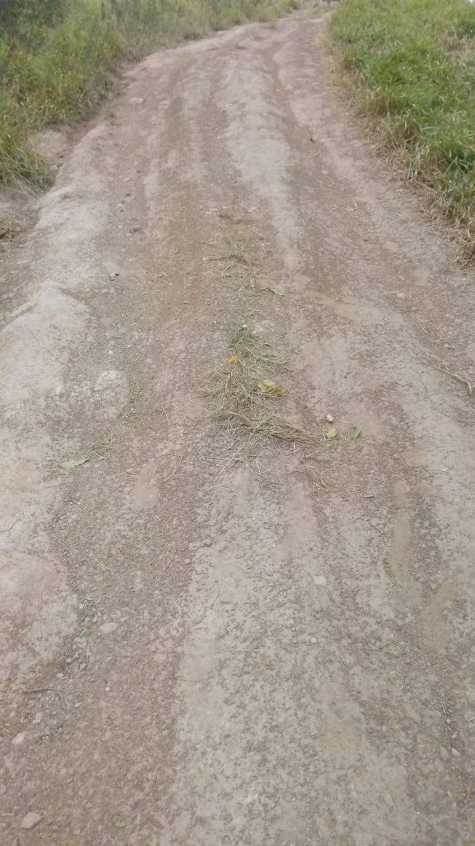
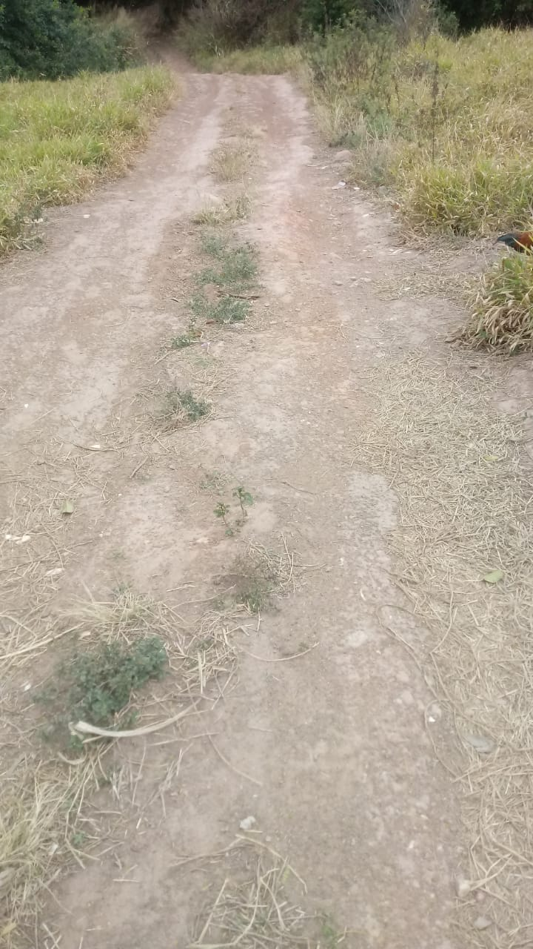

Diante do exposto, solicitamos a Senhora Prefeita Municipal, que estude com atenção esta nossa proposição e que na medida do possível procure atendê-la.

Valinhos 16 de agosto de 2021

______________________
FÁBIO DAMASCENO
Vereador

